TỰ NHIÊN VÀ XÃ HỘI
CHỦ ĐỀ 4: THỰC VẬT VÀ ĐỘNG VẬT
Tiết 41, Bài 15: ÔN TẬP CHỦ ĐỀ THỰC VẬT VÀ ĐỘNG VẬT( 1 TIẾT)
Thời gian thực hiện: Ngày 5 tháng 2 năm 2025

I. YÊU CẦU CẦN ĐẠT
- Nhận xét về một số cách sử dụng thực vật, động vật làm ra đồ dùng và những việc khác.
- Lựa chọn và đề xuất cách sử dụng thực vật, động vật hợp lí. Chia sẻ và vận động những người xung quanh để cùng thực hiện.
- Có biểu hiện chú ý học tập, tự giác tìm hiểu bài để hoàn thành tốt nội dung tiết học.
- Có biểu hiện tích cực, sáng tạo trong các hoạt động học tập, trò chơi, vận dụng.
- Có biểu hiện tích cực, sôi nổi và nhiệt tình trong hoạt động nhóm. Có khả năng trình bày, thuyết trình… trong các hoạt động học tập.
II.ĐỒ DÙNG DẠY HỌC
- Kế hoạch bài dạy, bài giảng Power point.
- SGK và các thiết bị, học liệu phục vụ cho tiết dạy.

III. HOẠT ĐỘNG DẠY HỌC
TG | Hoạt động của giáo viên | Hoạt động của học sinh
3P | - Hoạt động mở đầu:  * Khởi động:
 | - GV tổ chức cho HS chơi trò chơi “Xì điện” để khởi động bài học.  + GV nêu luật chơi: lớp được chia thành 2 nhóm, 1 bạn nhóm 1 nêu tên một loài thực vật ( động vật) và nêu loài đó dùng để làm gì và có quyền chỉ 1 bạn bất kì ở nhóm 2 nêu cứ như vậy trò chơi tiếp tục, bạn nào không nêu được ngay tên hoặc nêu lại tên đã nêu là nhóm đó thua cuộc?  - GV nhận xét, tuyên dương.  - GV dẫn dắt vào bài mới | - HS lắng nghe .  - HS chơi.  - HS lắng nghe
12P | 2. Khám phá:
 | Hoạt động 1. Nhận xét về một số cách sử dụng thực vật, động vật làm ra đồ dùng, nguyên liệu sản xuất và những việc khác.  - GV mời HS đọc yêu cầu đề bài.  - GV chia sẻ các hình 1- 3 và nêu câu hỏi. Sau đó mời học sinh quan sát và trình bày kết quả.  + Nhận xét việc sử dụng thực vật và động vật của con người trong mỗi hình sau. Cách sử dụng đó đã hợp lí chưa? Vì sao?  + Hãy đề xuất cách sử dụng thực vật và động vật hợp lí.  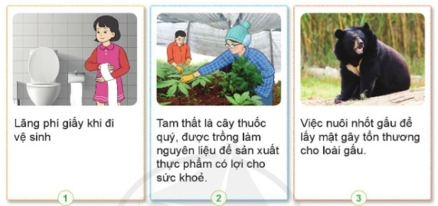  - Yêu cầu HS nhận xét  - GV nhận xét:  + Hình 1: lãng phí giấy khi đi về sinh – chưa hợp lí.  + Hình 2: trồng, chăm sóc cây tam thất, một dược liệu quý – hợp lí.  + Hình 3: nuôi nhốt gấu để lấy mật gây tổn thương cho loài gấu – chưa hợp lí.  - GV hướng dẫn HS nhận xét về cách sử dụng thực vật, động vật trong gia đình và ở địa phương em theo gợi ý như bảng trong SGK – 78.  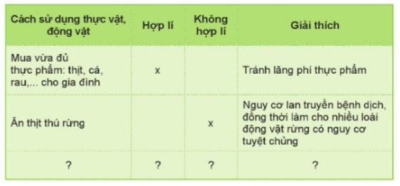  - GV mời các HS khác nhận xét.  - GV nhận xét chung, tuyên dương.  - GV cho HS xem clip về Trung tâm cứu hộ gấu và mở rộng thêm:  + Trung tâm Cứu hộ gấu Việt Nam nằm ở vườn Quốc gia Tam Đảo tỉnh Vĩnh Phúc. Trung tâm đang chăm sóc cho nhiều con gấu từng bị nuôi nhốt lấy mật. | - 1 HS đọc yêu cầu bài  - Cả lớp quan sát tranh và trả lời câu hỏi  - HS nhận xét, bổ sung  - HS lắng nghe  - HS làm ( nêu được từ 2 – 3 cách sử dụng thực vật và động vật khác nhau)  - HS trình bày.  - HS nhận xét ý kiến của bạn.  - Lắng nghe rút kinh nghiệm.  - HS xem clip.
12P | 3. Luyện tập:
 | Hoạt động 2. Nói về những việc làm để sử dụng hợp lí thực vật, động vật và vận động mọi người xung quanh để cùng thực hiện.  - GV mời HS đọc yêu cầu đề bài.  - GV mời học sinh thảo luận nhóm 4  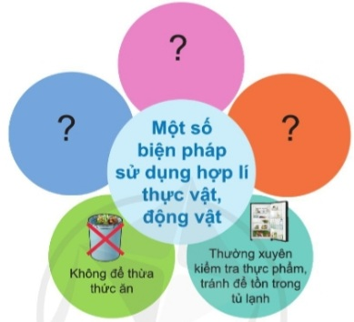  - Mời các nhóm trình bày.  - GV mời các nhóm khác nhận xét.  - GV cho HS vẽ tranh, viết khẩu hiệu về cách sử dụng hợp lí thực vật và động vật.  - GV tổ chức cho HS trưng bày và nhận xét, đánh giá.  - GV nhận xét chung, tuyên dương  - GV mời HS đọc thông điện chú ong đưa ra. | - 1 HS đọc yêu cầu bài.  - Học sinh chia nhóm 4, đọc yêu cầu bài và tiến hành thảo luận.  - Đại diện các nhóm trình bày  - Các nhóm nhận xét, bổ sung.  - HS vẽ tranh, viết khẩu hiệu  - HS trưng bày tranh, khẩu hiệu và nhận xét, đánh giá cho nhau.  - Lắng nghe, rút kinh nghiệm.  - 2 – 3 HS đọc: Thực vật và động vật mang lại nhiều lợi ích cho con người. Hãy sử dụng hợp lí, tiết kiệm các sản phẩm được làm từ chúng các bạn nhé!
3P | 4. Hoạt động nối tiếp:
 | - GV cho 2 nhóm, mỗi nhóm 4 em thi tiếp sức nối ô chữ cách sử dụng thực vật, động vật hợp lí ( không hợp lí) sao cho phù hợp.  - GV cùng HS làm trọng tài  - GV nhận xét, tổng kết trò chơi, tuyên dương  - GV dặn HS vận dụng những điều đã học sử dụng hợp lí thực vật, động vật và vận động mọi người xung quanh để cùng thực hiện. | - HS nghe.  - 2 nhóm thi.  - Hs lắng nghe.
IV. ĐIỀU CHỈNH SAU BÀI DẠY
..................................................................................................................................
..................................................................................................................................
..................................................................................................................................

